Муниципальный этап краевого конкурса
«Виртуальные экскурсии «Сторона родная»

Тема:
«Памятники города – курорта Геленджик»
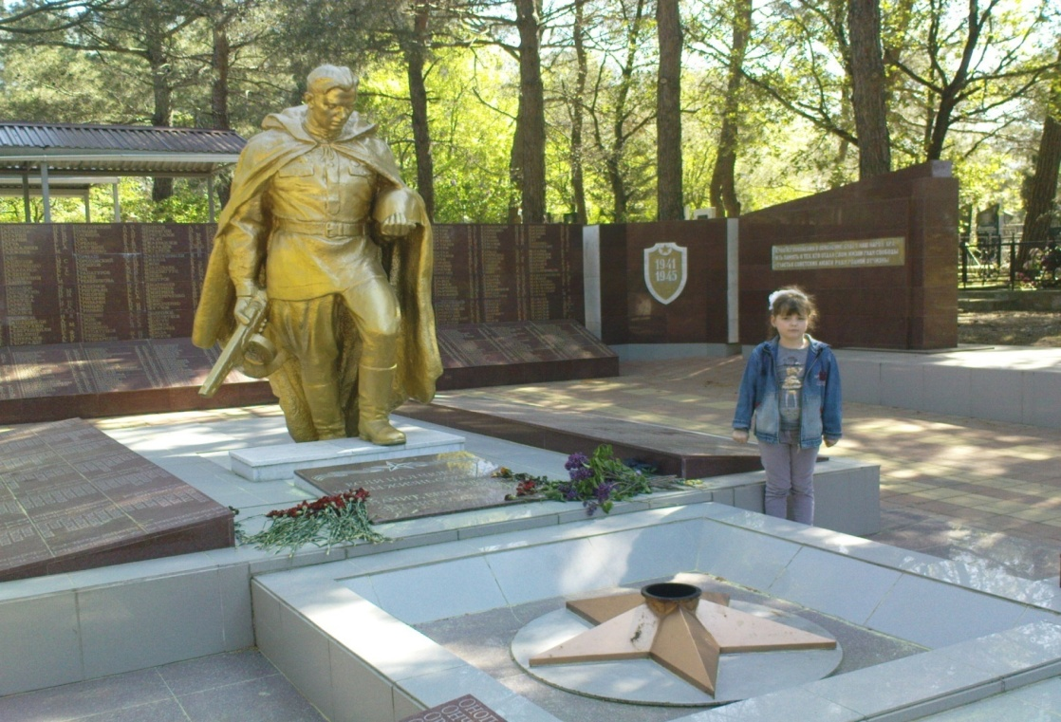

Автор: Шепова Елена Викторовна,
учитель начальных классов МАОУ СОШ № 12.
Краснодарский край, город - курорт Геленджик,
село Дивноморское.
Контактный телефон: 8-909-44-89-465

2014 год

«Памятники города – курорта Геленджик»

Аннотация

Мой родной город богат своей историей, различными памятниками, архитектурными зданиями. Но не все жители нашего города знают о них, кому они посвящены и когда установлены. Каждый гражданин должен знать историю своей страны, своего края, своего населенного пункта.

Цель моего исследования: выяснить, какие памятники, посвященные Великой Отечественной Войны, есть в городе – курорте Геленджик.

Методы исследования:
- изучение исторической литературы;
- анализ текста;
- сравнение;
- обобщение.
Мои ученики познакомились с некоторыми памятниками города – курорта Геленджик на уроках кубановедения. Одной из моих учениц, Астафьевой Диане, захотелось увидеть их и побольше узнать об их истории.

Задачи моего исследования:
- проехать по городу Геленджику, посмотреть и сфотографировать памятники и достопримечательности;
- узнать историю памятников Геленджика.

Основная часть.
Приближается великий праздник – 9 мая – День Победы. Я хочу, чтобы все люди помнили о том, как важен мир, сохранили память о воинах, погибших, защищая нашу родную землю.
Свою экскурсию мы начали с памятника «Воину – победителя» , установленного в 1949 году в 1949 году на средства трудящихся Геленджика в честь победы над фашистской Германией. Памятник увековечивает подвиг Советской армии, разгромившей гитлеровскую Германию в войне 1941-45гг.
Автор – скульптор М.А.Цветков.
В 2005 году проведена реконструкция. У подножия памятника зажжен Вечный огонь.
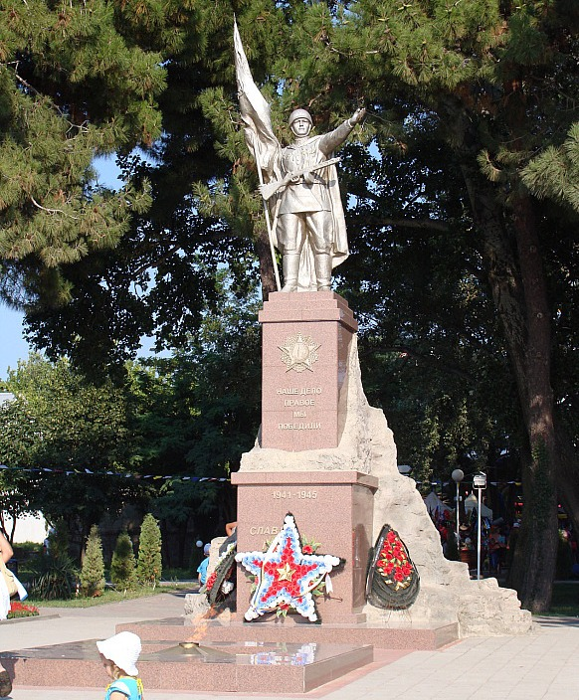
В январе-феврале 1943 года для высадки десанта в Геленджике был сформирован отряд особого назначения под командованием Героя Советского Союза, майора Цезаря Львовича Куникова. В ночь с 22 на 23 февраля началась погрузка 176-й Краснознамённой стрелковой дивизии для высадки десанта на окраину Новороссийска. Памятный знак «Место, где производилась погрузка 176-й Краснознамённой стрелковой дивизии для высадки десанта на Малую землю 23 февраля 1943 года» установлен в 1973 году, к 40-летию высадки десанта на Малую землю.
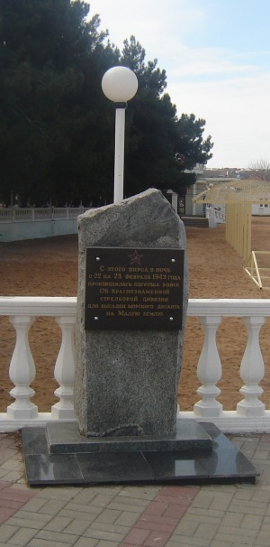
7 мая 2010 года к 65-летию победы в Великой Отечественной войне 1941-1945 годов на площади около Геленджикского историко-краеведческого музея состоялось торжественное открытие бюста Героя Советского Союза Цезаря Львовича Куникова.
В 1943 году майор Куников - командир отряда особого назначения Новороссийской военно-морской базы Черноморского флота, сформированного в Геленджике для высадки на юго-западную окраину Новороссийска. В ночь на 4 февраля 1943 года отряд Куникова высадился из Геленджика в Новороссийск, основав легендарный плацдарм «Малая земля». 12 февраля 1943 года Куников был тяжело ранен, на торпедном катере перевезен в Геленджик в госпиталь, где 14 февраля 1943 года умер.
Бюст был изготовлен краснодарским скульптором Н.Б.Буртасенко.

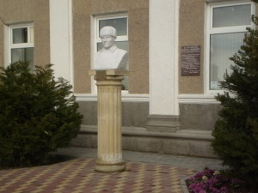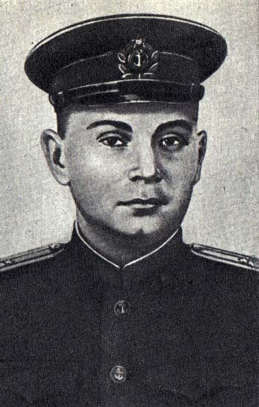
В 1942-1943 годах г.Геленджик был прифронтовым городом. Отсюда шло боевое обеспечение военных операций под Новороссийском, на легендарной Малой земле. Здесь был сформирован основной морской десант для освобождения Новороссийска в сентябре 1943 года. В этот период времени Геленджик был базой материального обеспечения битвы за Новороссийск.
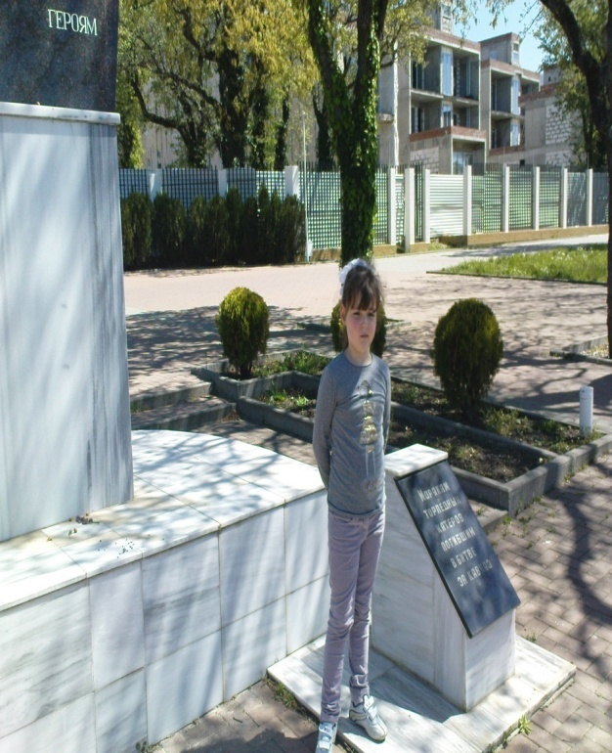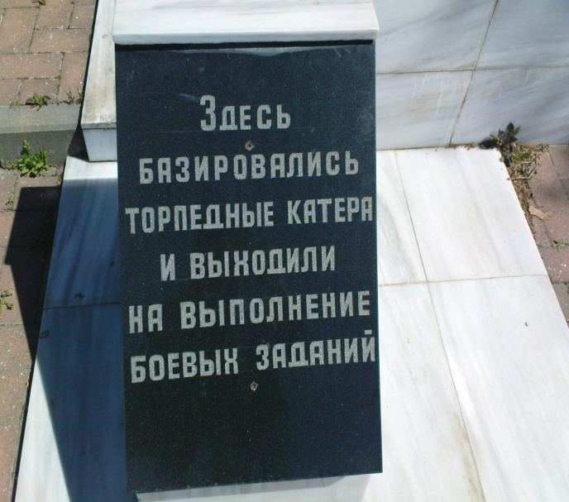
В бухту для совместных боевых действий и пополнения запасов заходили катера 1-й бригады капитана А.М.Филиппова, базировавшейся в с.Дивноморское (в годы Великой Отечественной войны его называли Фальшивый Геленджик). Корабли бригад сопровождали транспортные средства с десантами на Малую землю, участвовали в боях с немецко-фашистскими захватчиками, уничтожали с моря огневые точки врага на берегу. Особенно велика их роль в освобождении Новороссийска в сентябре 1943 года. Катера первыми ворвались в Новороссийский порт, выполнив основную задачу - уничтожение боно-сетевых заграждений, что дало возможность для продвижения кораблей с десантом в порту. Погибших в бою моряков, членов экипажей, хоронили на воинском кладбище в пределах расположения базы. После окончания боевых действий под Новороссийском на кладбище морякам бригады торпедных катеров был оборудован мемориальный обелиск с соответствующими надписями и фамилиями погибших.
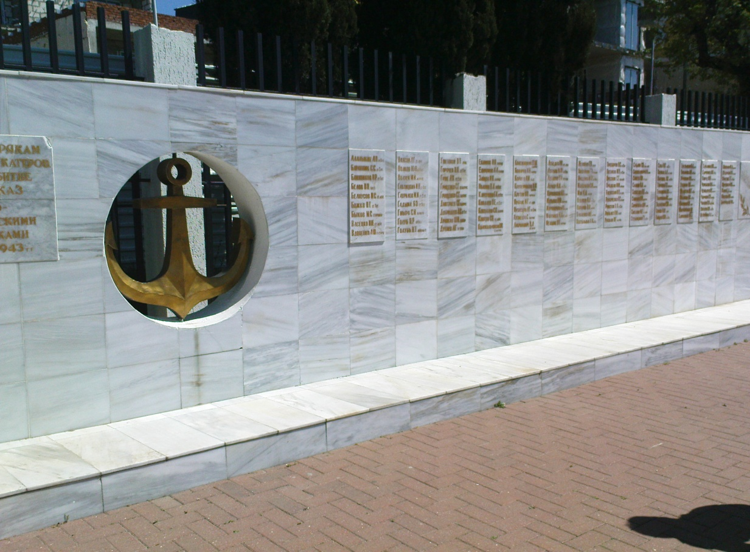
При обследовании в 1955 году памятника на тыльной стороне основания обелиска на бетоне была обнаружена надпись: «Памятник 08.02.1944 года оформляли матросы Сысоев А.Н., Германов П.Г., Рапанов В.Д., Зиновьев В.К.». До 1954 года с тыльной стороны обелиска находилось воинское кладбище с 17 могилами. На 14 могилах были дощечки с надписями фамилий и даты гибели захороненных бойцов. В 1953-1954 годах согласно решению горисполкома останки были перенесены в братскую могилу на Старом кладбище. В апреле 1975 года проведена капитальная реконструкция памятника. Автор – художник В.М.Иванченко.

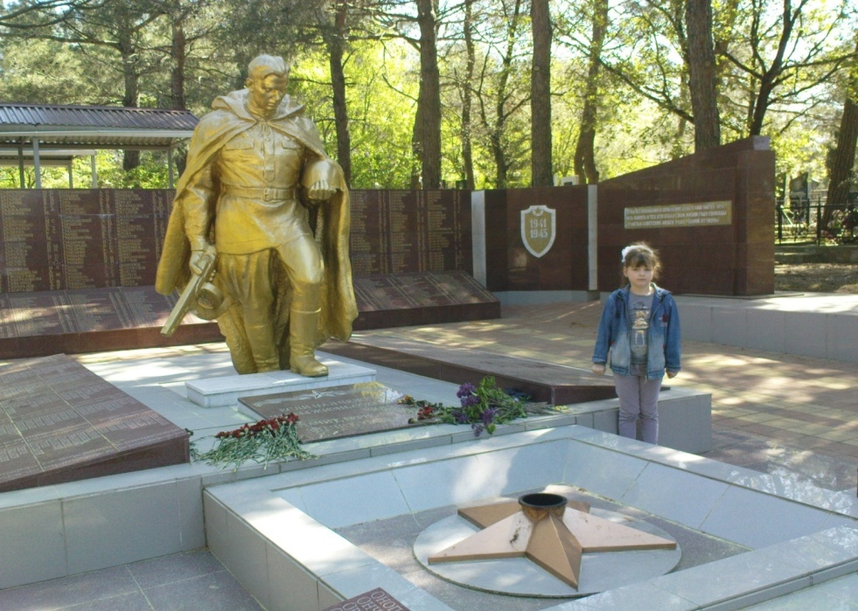
Еще одним интересным памятником является Братская могила советских воинов, погибших в годы Великой Отечественной войны (Тонкий мыс).
Этот памятник над братской могилой был открыт в 1953 году.
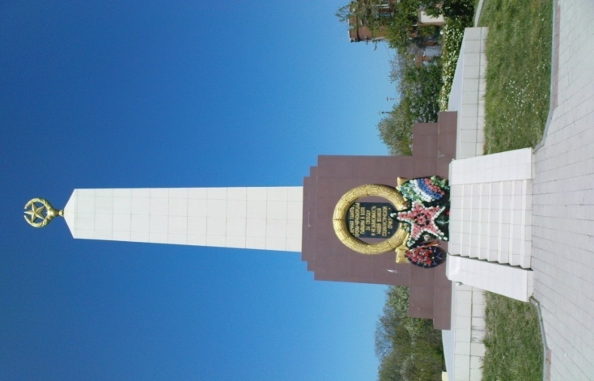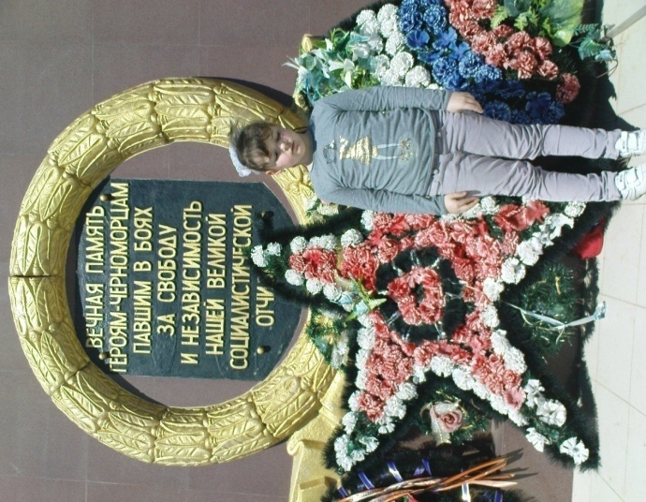
На вершине 17-метрового обелиска литая металлическая звезда в обрамлении венка. На переднем плане постамента мемориальная доска «Вечная память героям - черноморцам, павшим в боях за свободу и независимость нашей великой социалистической Отчизны».
На боковых гранях выбиты фамилии 69 погибших воинов.

На территории Геленджика действовали 3 сухопутных военных аэродрома и один морской. С них поднимались в небо самолеты и отражались нападения авиации противника, прикрывалось побережье.
Память о подвигах военных летчиков увековечена в памятном знаке, установленном рядом с микрорайоном «Северный». Сам памятник – это пирамида из трех самолетных пропеллеров.
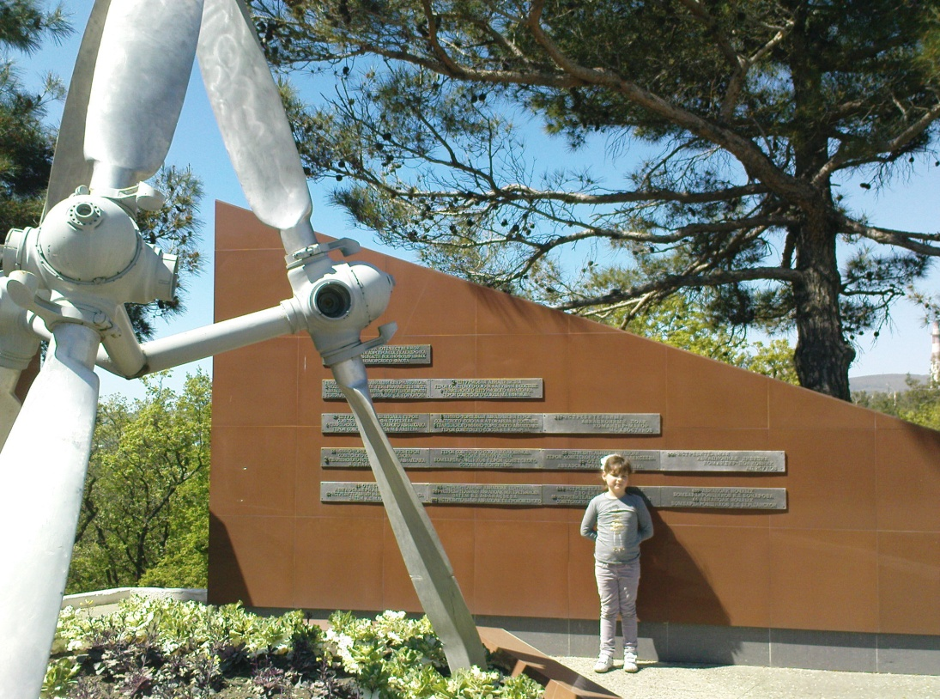
20 апреля 2013г. на Старом кладбище города-курорта Геленджика прошло перезахоронение десяти героев-летчиков ( 9 летчиков – истребителей и 1 штурмовик), погибших в 1942-1943гг. на Геленджикских горах.

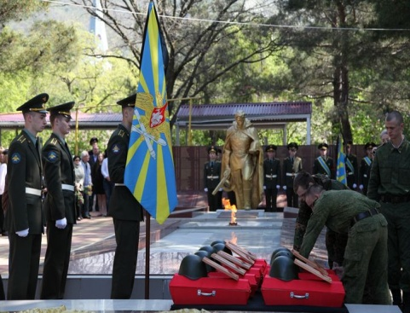

Заключение.
Исследовав памятники города Геленджика, мы узнали много интересного из его истории. Мы посетили пока только некоторые из них и собираемся продолжить дальше свою экскурсию.
Все мы должны помнить о событиях Великой Отечественной Войны, чтить память героев, которые отдали жизнь за мир, в котором мы сейчас живем.

